Протокол № 115
Заседания Совета
СРО НП «Строй Форум»
(далее по тексту «Партнерство»)

г. Нижний Новгород 10 февраля 2012 г.

На заседании присутствуют:
6 членов Совета СРО НП «Строй Форум» из 7:
Явка членов - 85%. Кворум имеется. Заседание правомочно.

Для ведения заседания единогласно избраны:

Председателем заседания – Жукова Лидия Валерьевна
Секретарем заседания – Самусевич Никита Альбертович

Председатель заседания Жукова Л.В. объявила ПОВЕСТКУ ДНЯ:

1. Принятие решения о внесении изменений в свидетельства о допуске к работам по строительству, реконструкции капитальному ремонту объектов капитального строительства, а также к работам по строительству, реконструкции, капитальному ремонту объектов капитального строительства, оказывающих влияние на безопасность особо опасных и технически сложных объектов (кроме объектов использования атомной энергии) и относящихся к сфере деятельности СРО НП «Строй Форум» членам Партнерства. (Приложение № 1 к Протоколу от 10 февраля 2012 г. № 115).

2. Принятие решения о внесении изменений в реестр членов СРО НП «Строй Форум». (Приложение № 2 к Протоколу 10 февраля 2012 г. № 115).

По первому вопросу:
СЛУШАЛИ: Председателя заседания Жукову Л.В.
ГОЛОСОВАЛИ: «ЗА» - единогласно.
РЕШИЛИ:
Внести изменения в Свидетельства о допуске к работам по строительству, реконструкции, капитальному ремонту объектов капитального строительства, которые оказывают влияние на безопасность объектов капитального строительства, а также к работам по строительству, реконструкции, капитальному ремонту объектов капитального строительства, оказывающих влияние на безопасность особо опасных и технически сложных объектов (кроме объектов использования атомной энергии) организациям, соответствующим требованиям, предъявляемым к заявляемым видам работ и предоставившим необходимые документы (Приложение № 1 к Протоколу от 10 февраля 2012 г. № 115):

- ООО «Инженерное бюро Альфа» ИНН 7705902307
- ОАО «ГосНИИ «Кристалл» ИНН 5249116549
- ООО «Вита-М» ИНН 5249056434

По второму вопросу:
СЛУШАЛИ: Председателя заседания Жукову Л.В.
ГОЛОСОВАЛИ: «ЗА» - единогласно.
РЕШИЛИ:
Внести изменения в реестр членов СРО НП «Строй Форум» в связи с внесением изменений в Свидетельства о допуске к работам членов СРО НП «Строй Форум». (Приложение № 2 к Протоколу от 10 февраля 2012 г. № 115).
Настоящий протокол подписали:

Председатель заседания ________________ Жукова Лидия Валерьевна


Секретарь заседания ________________________ Самусевич Никита Альбертович

Приложение 1
к Протоколу Заседания
Совета СРО НП «Строй Форум»
от 10 февраля 2012 г. № 115

Регистрационный номер  Свидетельства о допуске | Наименование организации/ИП | ИНН | Местонахождение
№ 0032.03-2010-7705902307-С-160 | Общество с ограниченной ответственностью «Инженерное бюро Альфа» | 7705902307 | 119334, г. Москва, 5-й Донской проезд, д. 15
№ 0403.02-2012-5249116549-С-160 | Открытое акционерное общество «Государственный научно-исследовательский институт «Кристалл» | 5249116549 | 606007, Нижегородская обл., г. Дзержинск, ул. Зеленая, д. 6
№ 0234.02-2010-5249056434-С-160 | Общество с ограниченной ответственностью «Вита-М» | 5249056434 | 606008, Нижегородская область, г. Дзержинск, ул. Клюквина, д. 12/68.
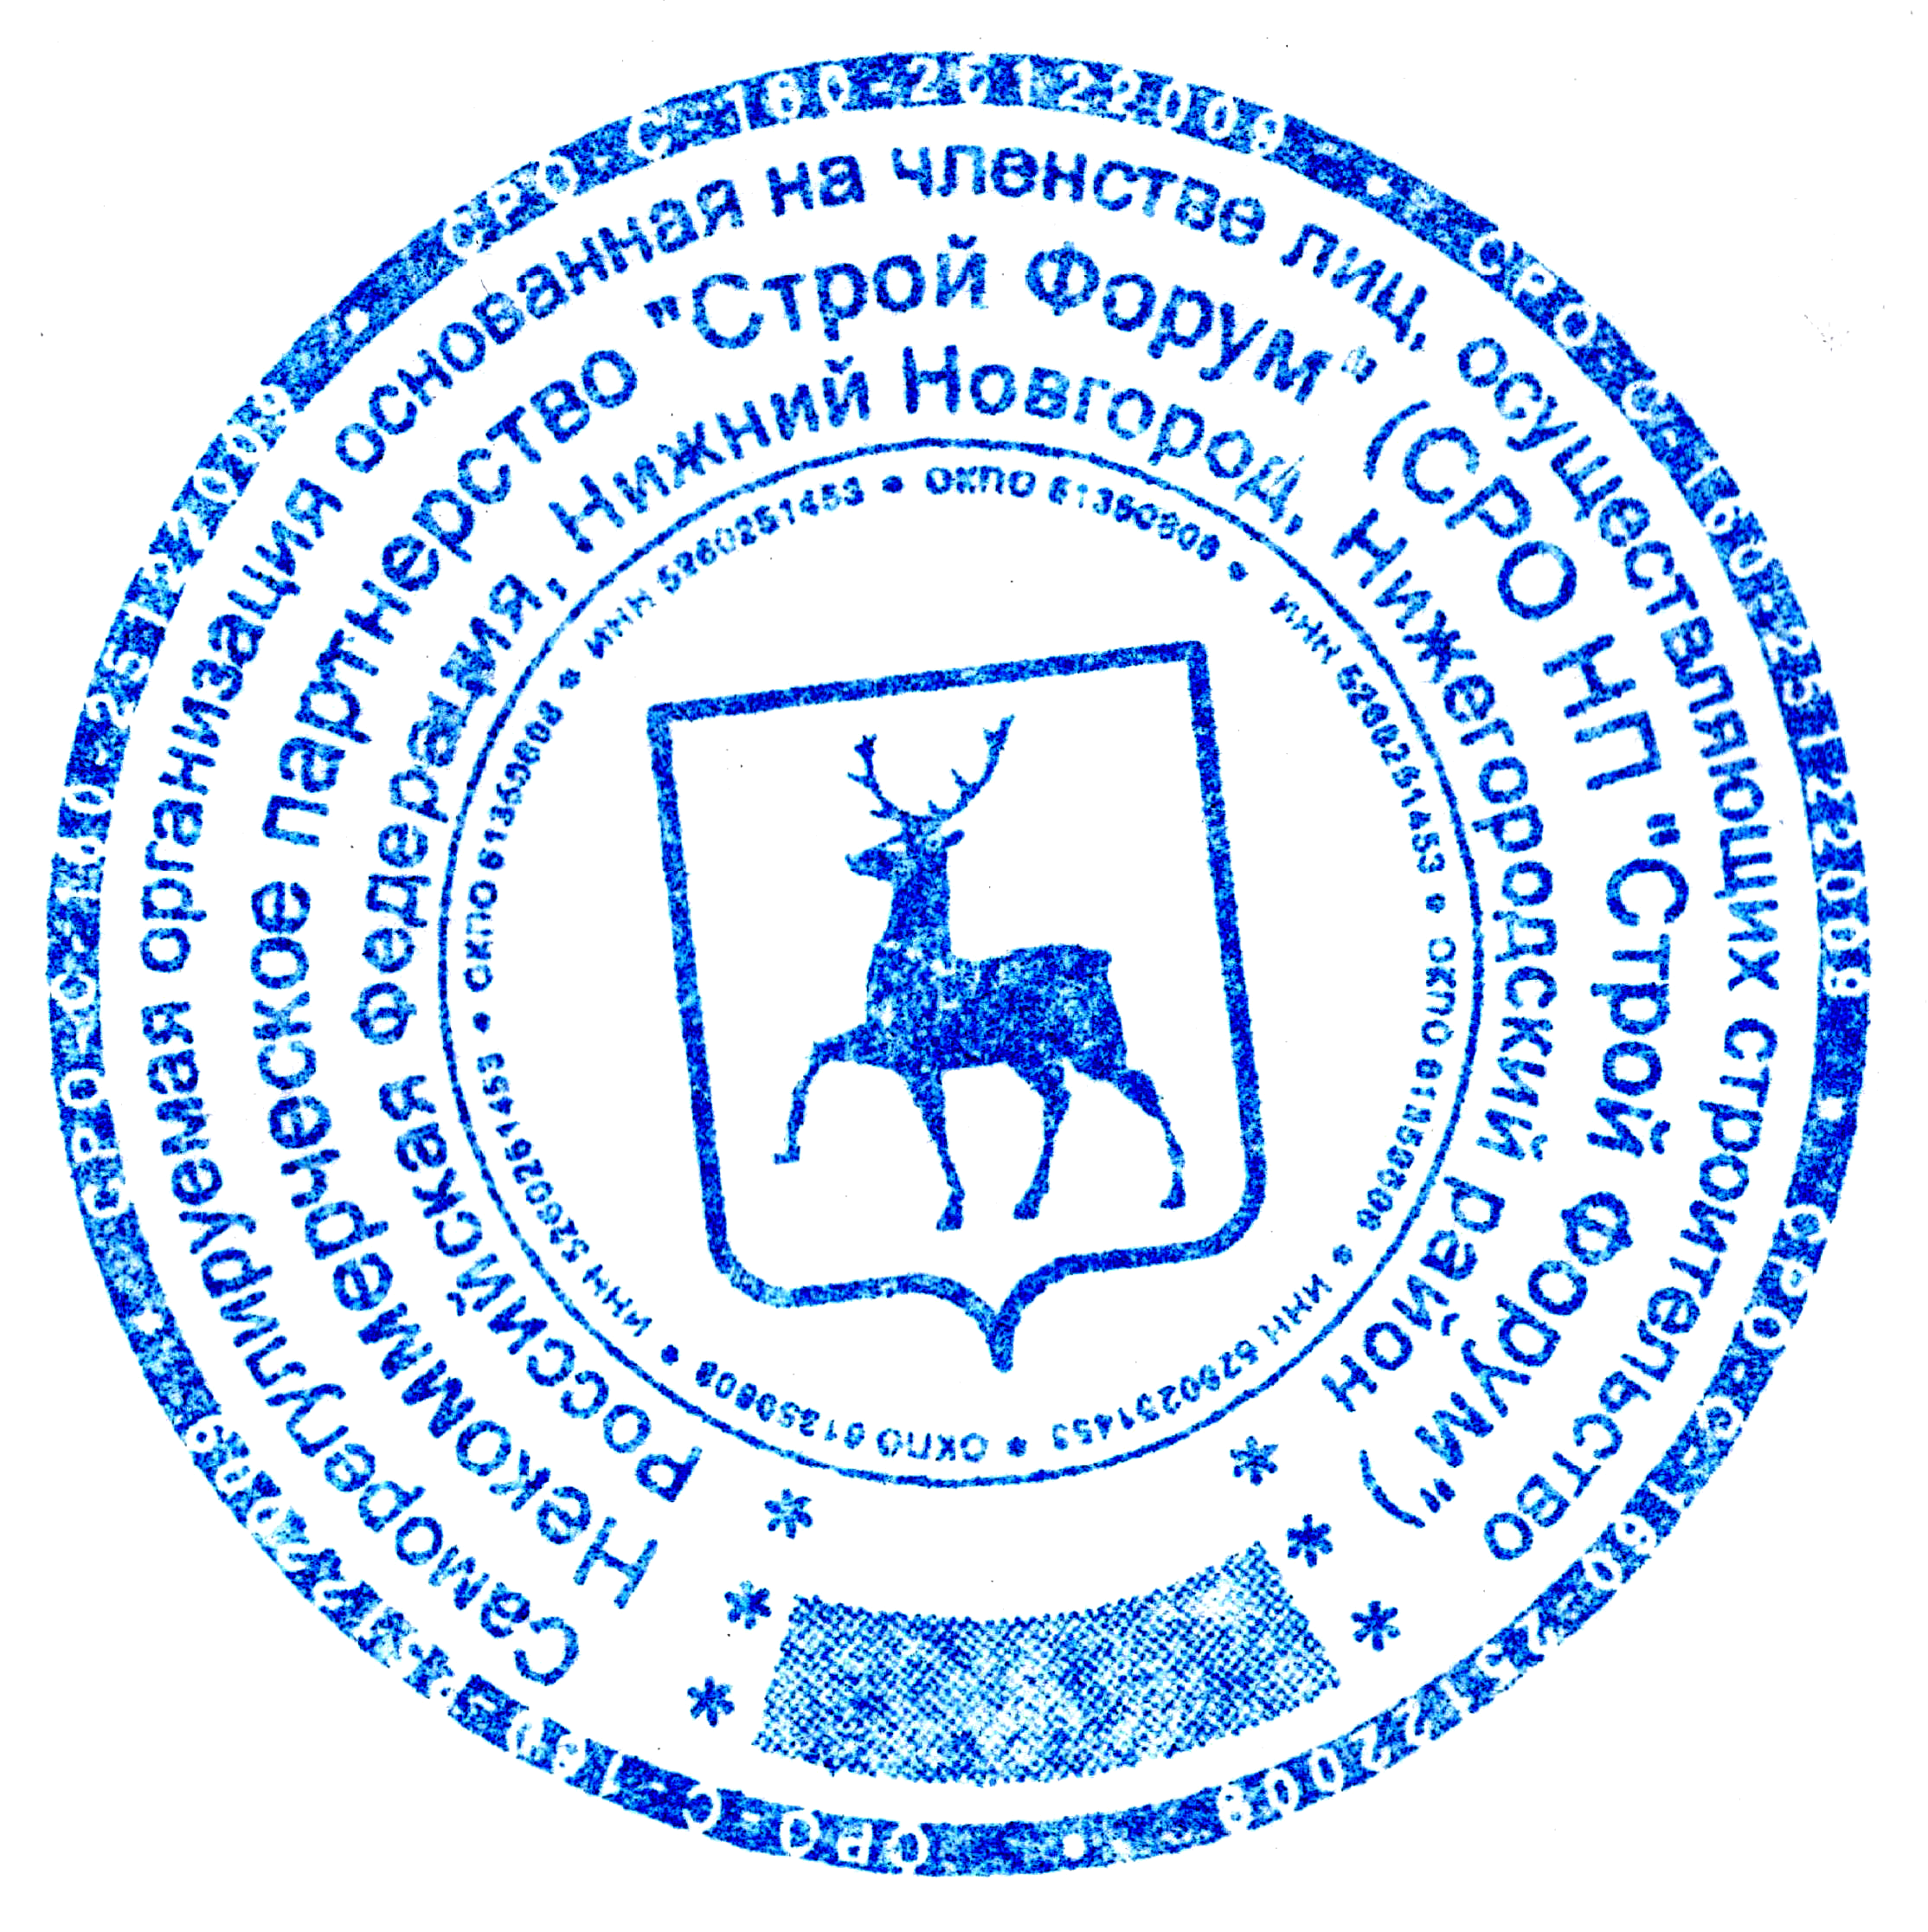

Генеральный директор СРО НП «Строй Форум» | ________________ | Самусевич Н.А.

